V

**Ad-Sayad : Ali Kemal Cimşit**

**Öğrenci Numarası : 210707019**

**Proje Konusu : Öğrenci Bilgi Sistemi**

**Veri Tabanı Yönetim Sistemi Proje Ödevi**

Veri tabanı yönetim sistemleri dersinde almış olduğum öğrenci bilgi sistemi projesi için ilk olarak figma üzerinde frontend tasarımlarını oluşturdum ve yapacağım projeyi kafamda tasarladım. Daha sonra bu tasarıma uygun bir şekilde veri tabanı tablolarını tasarladım. Veri tabanını tasarlarken mssql kullandım. Sonra frontend kısmının kodlarını yazmaya başladım. Frontend için react.js ve tailwind kullandım. Backend kısmına geçtiğimde node.js kullandım ve projeyi hazır hale getirmiş oldum. Bu dosyada yapmış olduğum proje aşamalarını detaylı bir şekilde açıklaycağım.

**1-Figma Üzerinden Projenin Tasarlanması**

İlk olarak Atatürk Üniversitesinin öğrenci bilgi sistemi tasarımına baktım ve buna uygun bir şekilde proje zamanına yetişecek şekilde tasarımlarımı hazırladım.

1. Giriş Sayfası

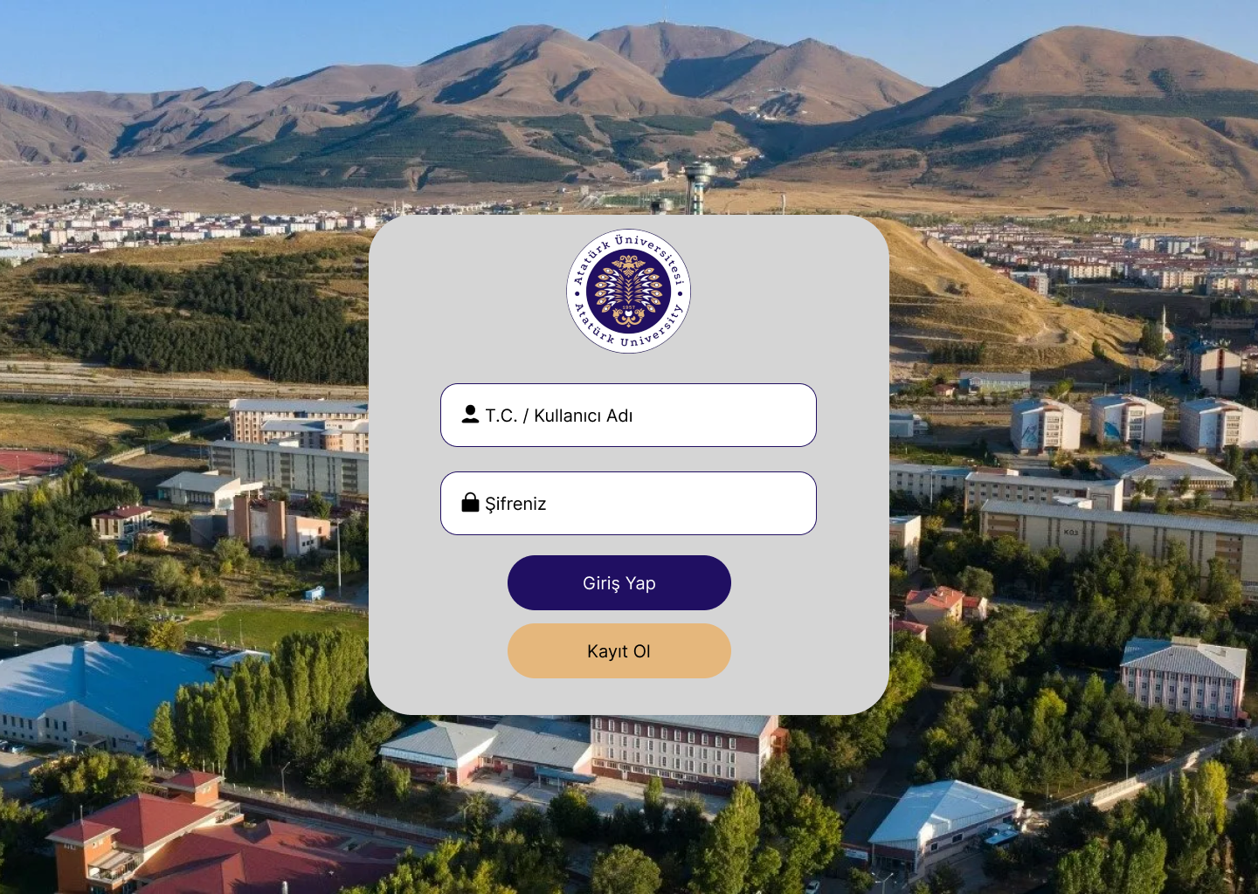

Giriş sayfasında öğrenci numarası veya TC kimlik numarası ile öğrenci şifresini girerek giriş yapılması amaçlanmıştır. Benim tasarımıma göre öğrenci numarası ile giriş yapılcaktır

1. Kayıt Ol Sayfası

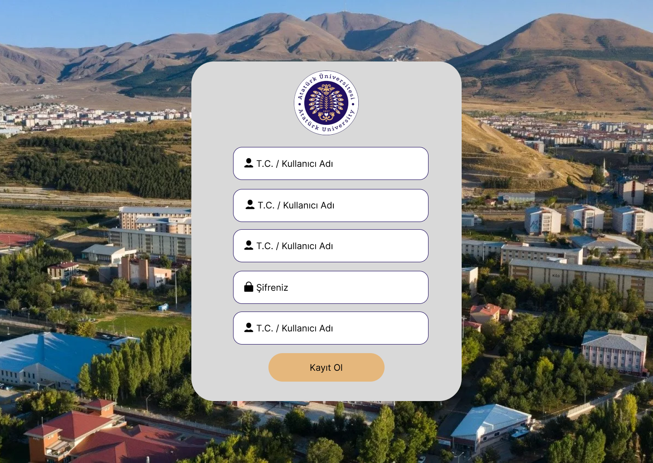

Kayıt olma sayfası veri tabanındaki gerekli bilgiler Girilerek öğrenci kaydı oluşturmak üzere tasarlanmıştır. Projede aktif olarak kullanılmaktadır.

1. Anasayfa

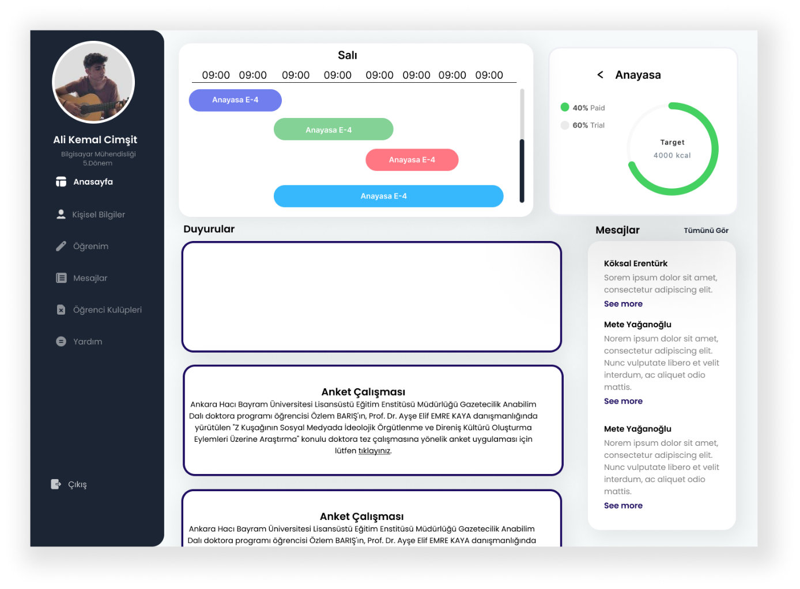

Anasayfa öğrenci giriş yaptıktan sonra açılacaktır ve bu sayfada diğer sayfalar arası geçiş için bir sidebar bulunmaktadır. Öğrencinin hızlı bir şekilde ders programını görebilmesi için ders programı yine grafik şeklinde yok gün sayısı , duyurular ve son olarak mesajlar kısmı vardır. Anasayfa tasarımımdaki amaç öğrencilerin çok kullandıkları kısımları biraz daha ön planda tutmaktır.

1. Kişisel Bilgiler

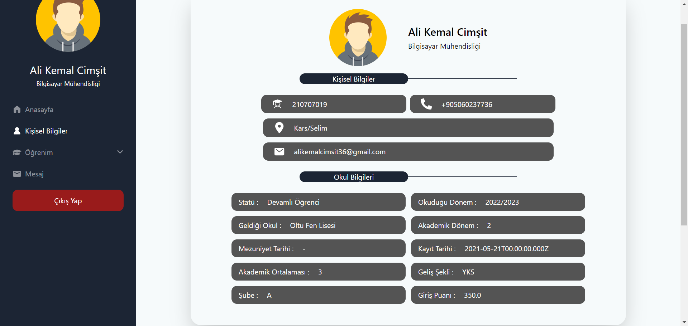

Bu sayfamızda öğrencinin bilgileri bulunmaktadır. Öğrencinin kişisel bilgilerini dağınık olarak değil toplu bir sayfa gibi yapmak istedim.

1. Öğrenim-Ders Alma Listesi

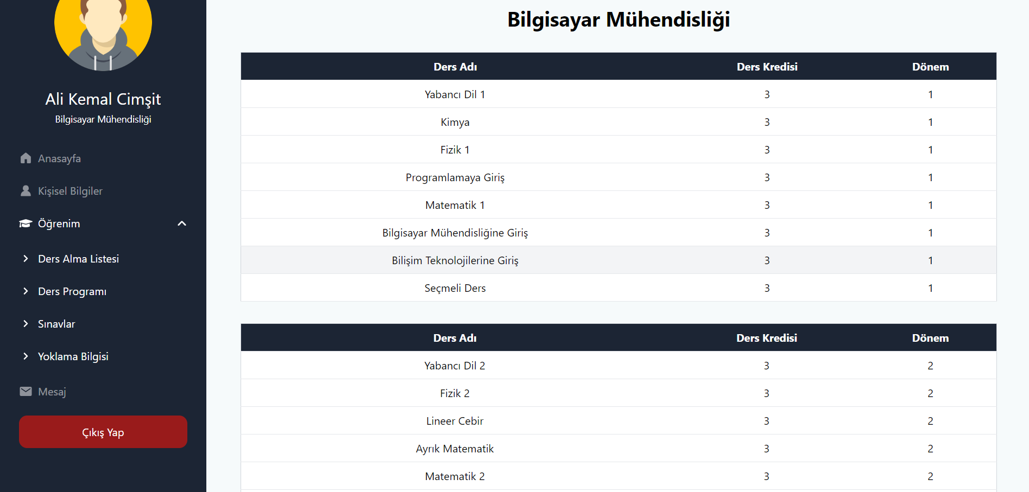

Bu sayfada öğrencinin okuduğu bölümde bulunan dersler dönemlere göre ayrılmış ve kredi bilgilerine yer verilmiştir

1. Öğrenim-Ders Programı

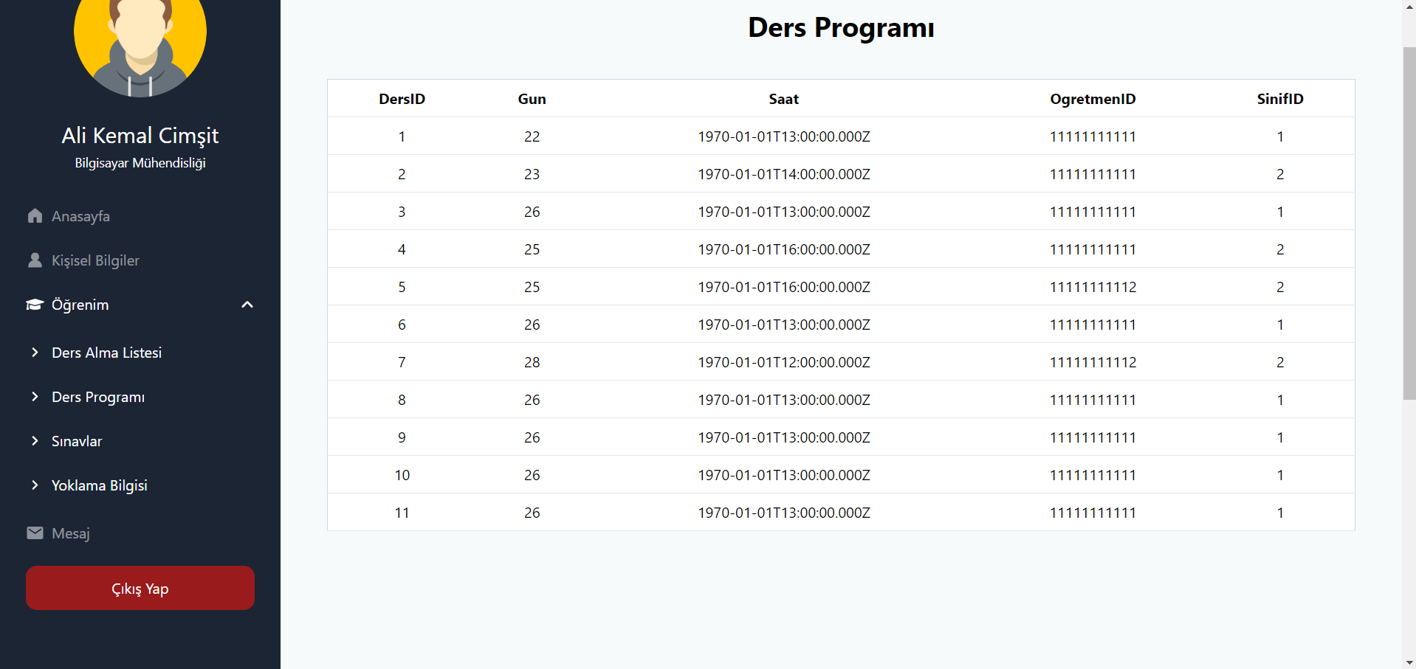

Bu sayfada öğrencinin Ders programı tablo şeklinde verilmiştir

1. Öğrenim-Yoklama Bilgisi

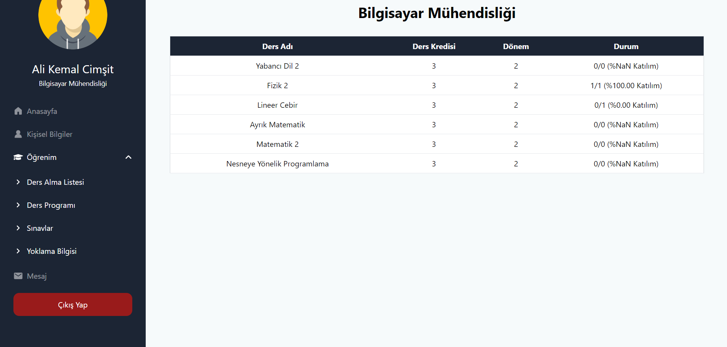

Bu sayfada öğrencinin yoklama bilgisi verilmiştir ve ders katılımı yüzde oran ile belirtilmiştir. Bu sayfada tüm dersler yerine sadece öğrencinin okuduğu dönem bulunan dersler verilir.

1. Mesajlar

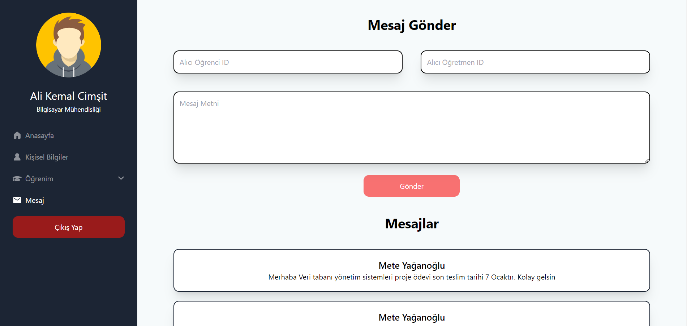

Bu sayfada öğrenci mesaj gönderebilir ve öğrenciye gelen mesajlar bu sayfada gözükür.

**2- Veri Tabanı Tasarımı**

Öğrenci bilgi sistemi projemin veri tabanında mssql kullandım ve tablolarım öğrenci ,sınavlar ,notlar ,kulüpler ,üyelik ,sınıflar ,ders programı , donemler , mesajlar, öğretmen, bölümler, fakülte, dersler , öğrenci ders, öğretmen ders, ders seçim ve duyurulardır. Öğrenci tablosunda TC kimlik numarası, isim ,soyad,öğrenci numarası , telefon numarası, adres, email , statü , geldiği okul , kayıt tarihi , mezuniyet tarihi , agno , şube , okuduğu dönem , akademik dönem , geliş şekli , geliş puanı , Bolum tablosundan gelen BölümID (öğrencinin hangi bölümde okuduğunu anlamamızda yarar sağlayacak ) , şifre kısımları vardır. Sınavlar tablosunda SınavID , sınav adı ve sınav tarihi bilgileri bulunmaktadır. Notlar tablosunda OgreciID (notlar ile öğrenci arasındaki bağlantıyı kurmak için kullanılacaktır) , SınavID (sınav ile notlar arasındaki bağlantıyı kurmak için kullanılacaktır ) , ve puan kısımları vardır. Kulüpler tablosunda KulüpID ve kulüp adı kısımları vardır. Üyelik tablosu ÜyelikID ve ÖğrenciID kısımları bulunmaktadır bu tablonun amacı klüplere üyelik işleminin yapılmasıdır. Sınıflar tablosunda SınıfID ve sınıf adı kısımları vardır. Mesajlar tablosunda MesajID, GönderenÖğrenciID(bu kısım öğrenci tablosu ile ilişkilendirilmiştir) , Gönderen ÖğretmenID (bu kısım öğretmen tablosu ile ilişkilendirilmiştir) , AlıcıÖğrenciID, AlıcıÖğretmenID( bu iki kısımda öğrenci ve öğretmen tablosu ile ilişkilendirilmiştir) , mesaj metni , tarih kısımları bulunmaktadır. Dönemler tablosunda DönemID ve dönem adı kısımları bulunmaktadır Ders programı tablosunda DersProgramıID , DersID(dersler tablosu ile ilişkilendirilmiştir), ÖğretmenID (öğretmen tablosu ile ilişkilendirilmiştir) , SınıfID (sınıflar tablosu ile ilişkilendirilmiştir) , gün ve saat kısımlarını içermektedir. Öğretmen tablosu TC kimlik numarası , ÖğretmenID, öğretmen adı ve BölümID(Bölüm tablosu ile ilişkilendirilmiştir) içermektedir. Bölümler tablosu BölumID , bölüm adı FakülteID(fakülteler tablosu ile ilişkilendirilmiştir) ve dönem sayısı kısımları bulunmaktadır. Fakülte tablosunda FakülteID ve fakülte adı kısımları bulunmaktadır. Dersler Tablosunda DersID , ders adı , BölümID(Bölümler tablosu ile ilişkilendirilmiştir) , DönemID (Dönem tablosu ile ilişkilendirilmiştir) ve kredi kısımları vardır. Öğrenci ders tablosu ÖğrenciID (öğrenci tablosu ile ilişkilendirilmiştir) , DersID(ders tablosu ile ilişkilendirilmiştir) , harf notu kısımları içermektedir. Öğretmen ders tablosu ÖğretmenID(Öğretmen tablosu ile ilişkilendirilmiştir) ve DersID (Dersler tablosu ile ilişkilendirilmiştir) kısımları içermektedir. Duyurular tablosu id , duyuru başlığı ve duyuru açıklaması kısımlarını içermektedir.

Veri tabanı tasarımı ilk olarak fakülteler tablosunun oluşturulması ile başladı daha sonra bölümler tablosu oluşturdum. Bölümler tablosunu FakülteID değeri ile fakültelere bağladım böylece herhangi bir fakültede bulunan bölümleri veya bir bölümün hangi fakülteye ait olduğunu anlayabilmiş oldum. Daha sonra öğretmen ve öğrenci tablosunu oluşturdum. Ve öğretmen tablosu içinde BölümID değeri tutarak öğretmenlerin hangi bölümde veya fakültede olduğunu ayarlamış oldum. Öğrenci tablosu ile öğrenci bilgilerini tutmuş oldum. Sonra dersler ve dönemler tablosunu oluşturdum. Dersler tablosunun içine BölümID ve DönemID değerlerini ekleyerek bir dersin hangi dönemde ve hangi bölüme ait olduğunu anlamış oldum. Öğrenci ders ve öğretmen ders tabloları ile bir öğrencinin aldığı dersleri ve hangi öğretmenin hangi derslere girdiğini ayarlamış oldum. Sonra sınıflar tablosu oluşturdum bu tablonun hemen ardından ders programı tablosunu da oluşturdum ve bu tabloda DersID , ÖğretmenID , SınıfID değerlerini tuturak ders programı oluşturmuş oldum. Sınavlar ve notlar tablosu oluşturdum. Notlar tablosunu ÖğrenciID değeri ile öğrencinin aldığı notları tutabilmiş ve bağlantı kurabilmiş oldum. Daha sonra duyuru mesaj ve diğer tabloları oluşturup bağlantıları yaptım.

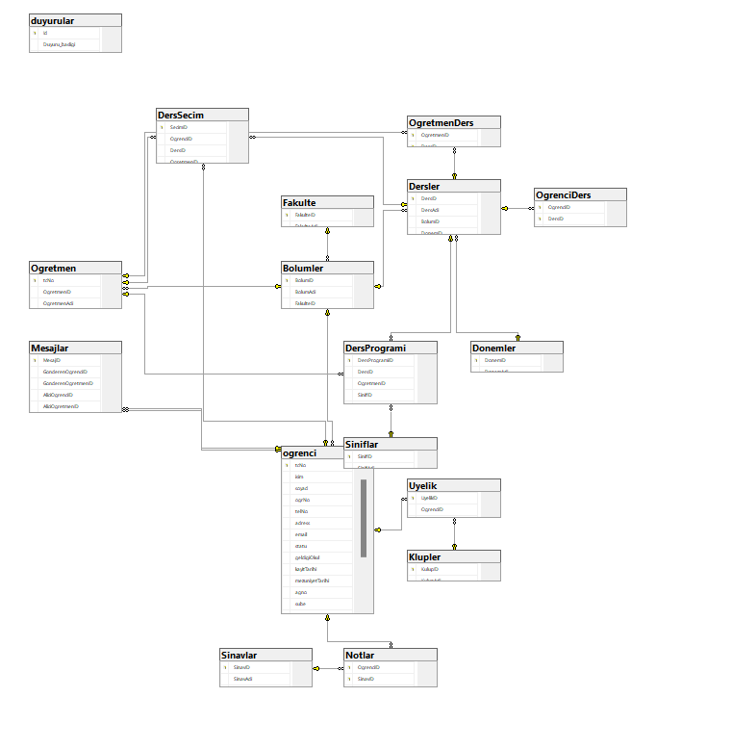

1. Stored Procedures

1-

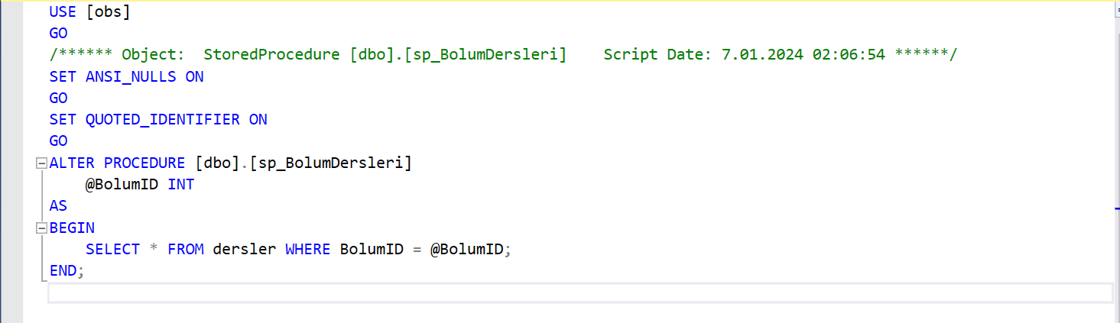

İlk stored procedure ile bir bölüme ait olan dersleri kolayca verilerimin arasında bulabilmiş oldum. Bu işlemi dersler tablomun içinde tutuğum BölümID değeri ile yaptım. Kodu açıklamak gerekirse dersler tablosunda benim istediğim BölümID değerine sahip olan dersleri getir demektedir.

2-

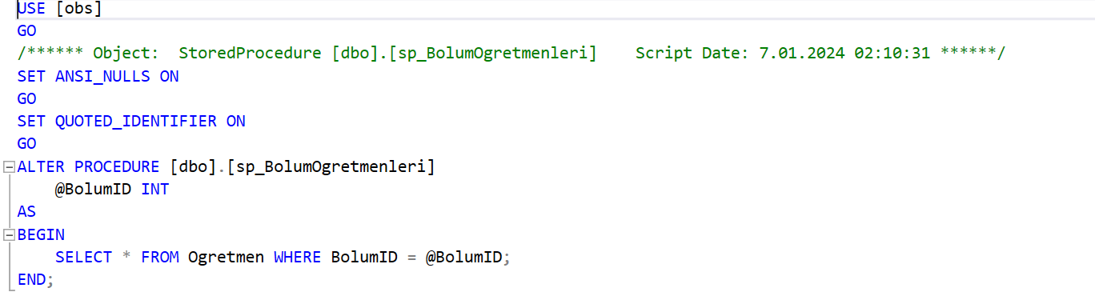

İkinci stored procedure ile bir bölüme ait olan öğretmenleri kolayca verilerimin arasında bulabilmiş oldum. Bu işlemi öğretmen tablomun içinde tuttuğum BölümID değeri ile yaptım kod kısmında öğretmenler tablosunda benim istediğim BölümID değerine sahip olanları bulmaktadır. BölümID değeri ile de örneğin bilgisayar mühendisliği BölümID 1 ve ben bu stored procedure kullanarak bilgisayar mühendisliği bölüm hocalarını bulabilmekteyim.

3- 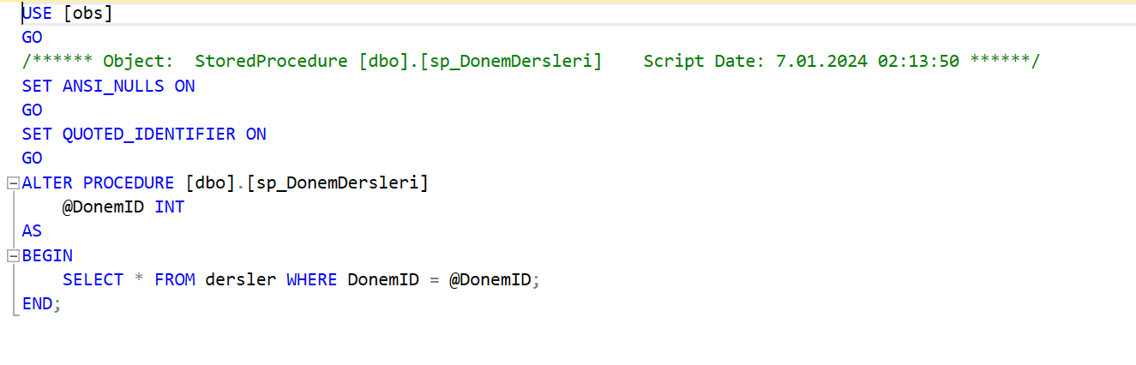

Üçüncü stored procedure ile bir dönemde bulunan dersleri kolayca verilerimin arasından bulabilmiş oldum. Bu işlemi dersler tablosunun içinde tuttuğum DönemID değeri ile yaptım. Kod dersler tablosunda benim istediğim dönem de bulunan dersleri bulmaktadır. Örneğin 5.Dönem dersi olan veri tabanı yönetim sistemini DönemID değerini 5 vererek bulabilirim.

4- 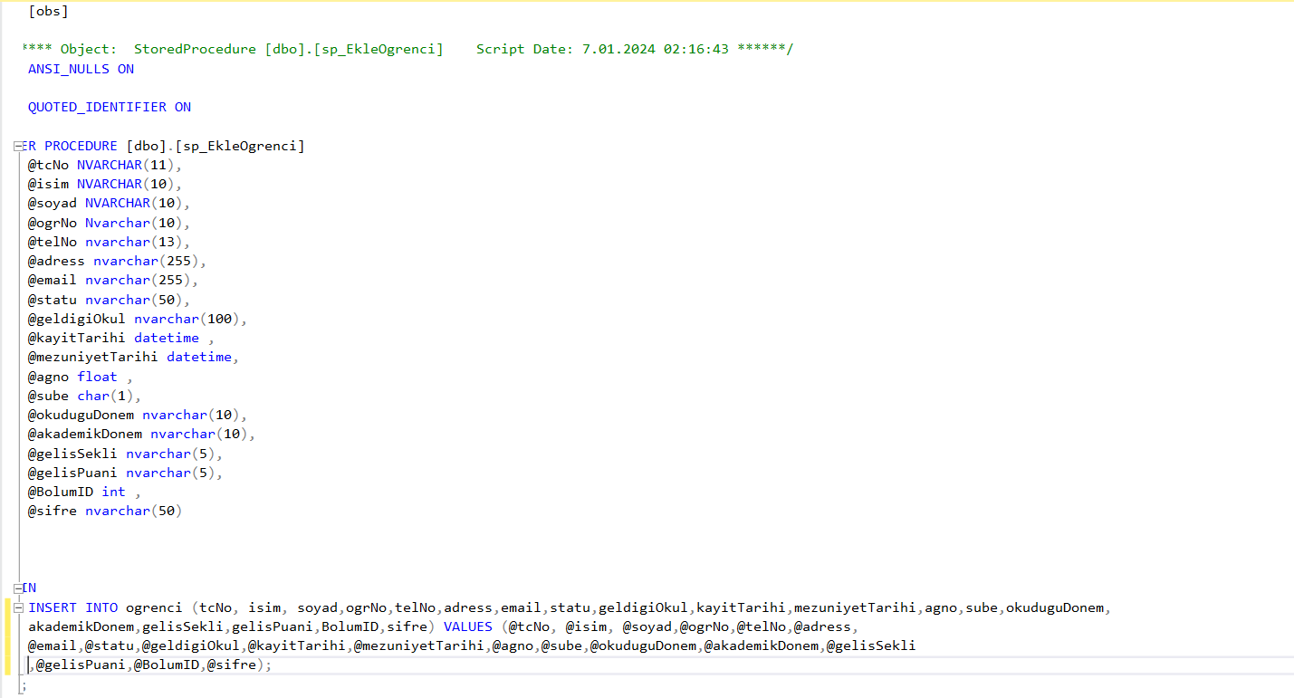

Dördüncü stored procedure ile öğrenci ekleme işlemini hızlı bir şekilde gerçekleştirebilirim. Öğrenci tablosunda istenen veriler fazla olduğu için sürekli insert kodu yazmamak için bu işlemi yaptım.

5- 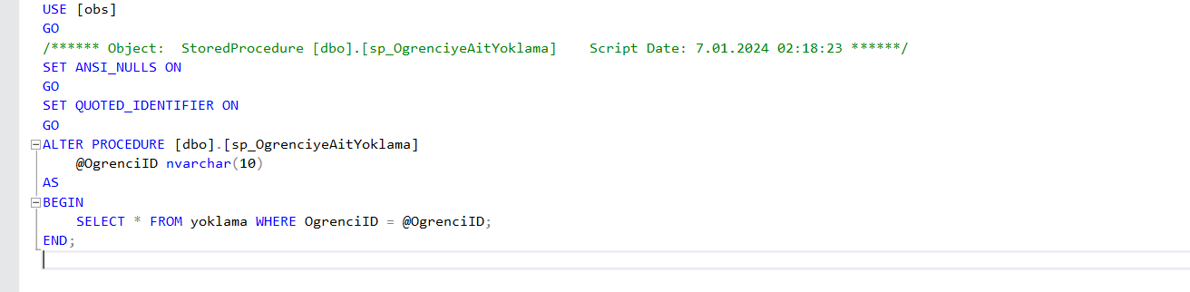

Beşinci stored procedureile bir öğrencinin yoklama bilgisini bulabilmekteyim. Bu işlemi yoklama tablosunda bulunan ÖğrenciID değeri ile yapmaktayım . Kod kısmnıda benim vereceğim ÖğrenciID ile yoklama tablosundaki verileri karşılaştıracak ve aynı olanları getirecektir. Örneğin ÖğrenciID değeri 53716115100 olan öğrencinin yoklama bilgilerini getirecektir.

1. Trigers

1-

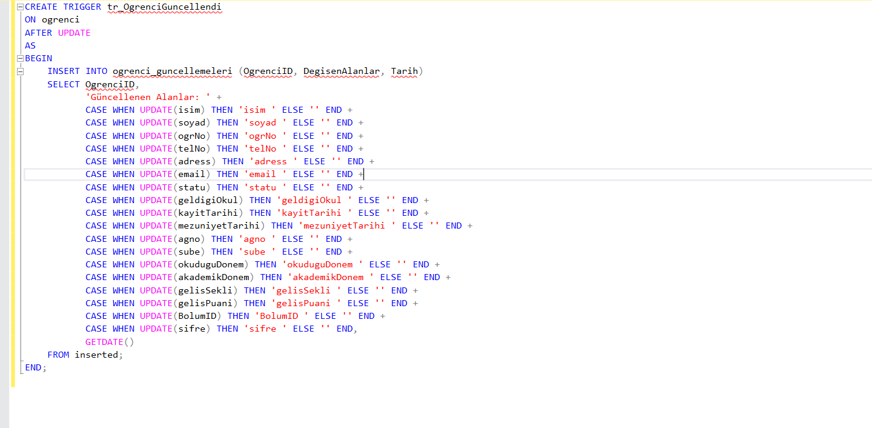

İlk triger öğrenci bilgileri güncellendiğinde bana güncellenen kısımları ve tarih döndürmekte. Bu trigerı kullanma amacım gerek backend gerek frontend kısımlarında öğrenci tablosu ile çok fazla uğraşmam ve herhangi bir yanlış kod yazdığımda datamın değişme durumunu kontrol altına almaktı. Kod kısmında bir triger oluşturuluyor ve öğrenci tablosu değiştiğinde tetiklenmesi isteniyor. Öğrenci tablosunda her bir alanı kontrol edip değişip değişmediğine bakıyor değişmiş ise o değeri ve değişme tarihini veriyor.

2- 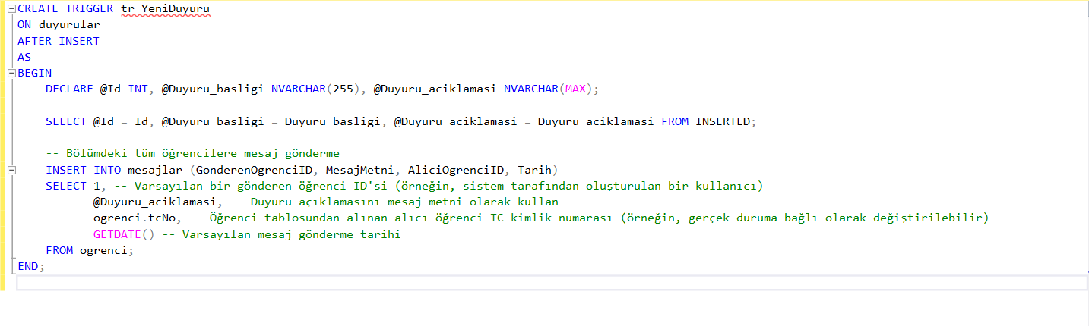

İkinci triger yeni bir duyuru eklendiğinde öğrencilere mesaj atar. Yeni bir duyuru eklendiğinde öğrencilerin haberi olması için böyle bir triger düşündüm. Triger duyurular tablosuna yeni bri değer eklendiğinde tetiklenmekte ve duyuru açıklamasını mesaj metni olarak almakta öğrencilere tarih ile birlikte mesaj atmakta.

3- 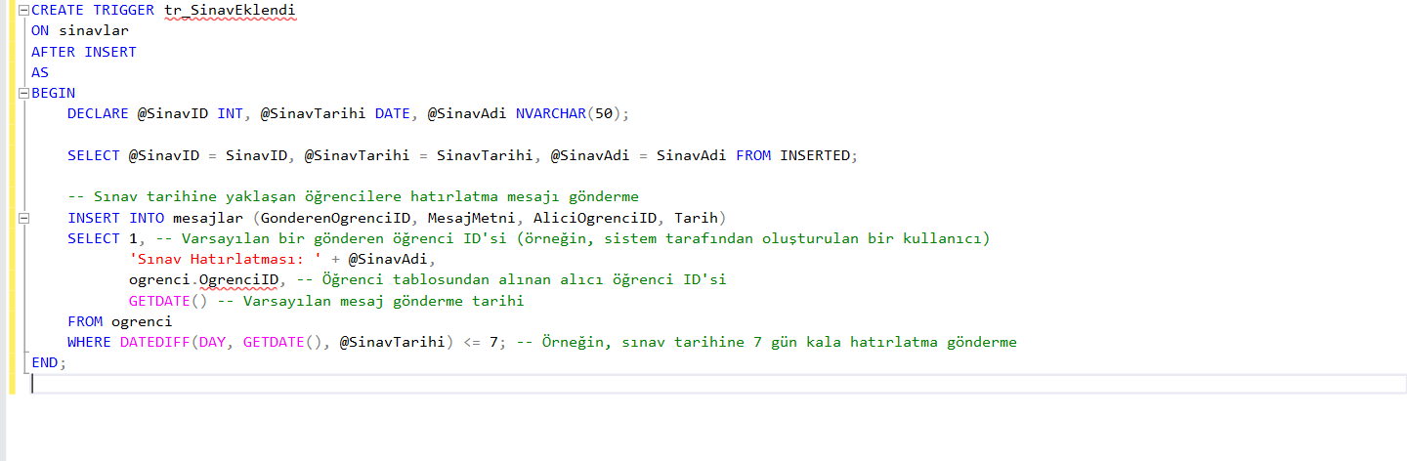

Üçüncü triger bir sınav eklendiğinde öğrenciye mesaj atar ve sınav tarihine 7 gün kala hatırlatma gönderir. Sitemin daha güzel ve işlevsel olması için böyle bir triger düşündüm. Sınav eklendiğinde triger tetiklenir ve yeni bir mesaj oluşturur mesaj metni olarak sınav hatırlatması ve sınav adı yazar.

1. Fonksiyonlar

1- 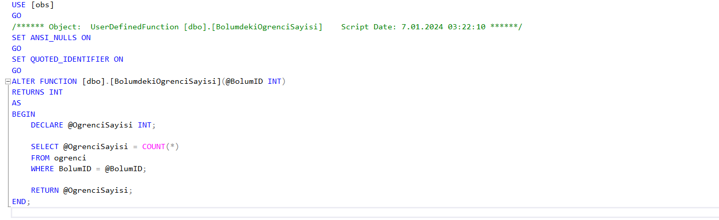

İlk fonksiyon bir bölümdeki öğrenci sayısını bulmak için yazıldı. Fonksiyon içine parametre olarak BölümID alıyor ve int bir değer döndürüyor. Fonksiyon içinde öğrenci sayısı değişkeni tanımlanıyor öğrenci tablosunda BölümID değeri fonksiyona parametre olarak verilen değere eşit olanların sayısını bulup döndürüyor.

2- 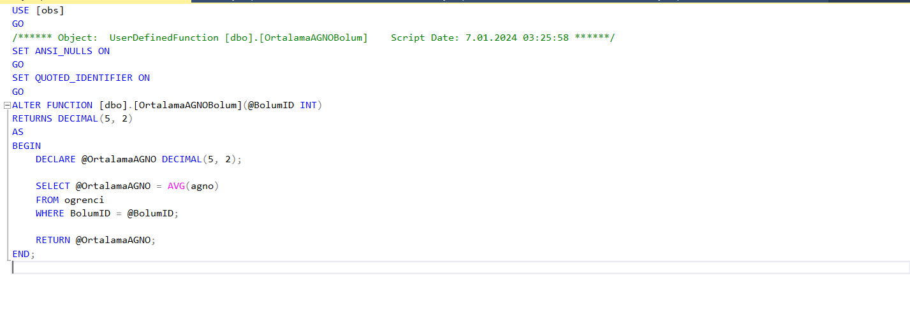

İkinci fonksiyon bir bölümdeki ortalama agnoyu hesaplamak için kullanılır. Fonksiyon parametre olarak agno ortalaması hesaplanması istenen bölümün BölümID değerini alır. Sonra ortalama agno adında bir değişten decimal yani ondalık bir sayı olarak tanımlanır. Ardından öğrenci tablosunda parametre ile verilen BölümID değerine eşit olan kayıtlar bulunur ve AVG fonksiyonu ile bulunan kayıtların agno değerlerinin ortalaması alınır. Bulunan değer fonksiyon tarafından return edilir.

3- 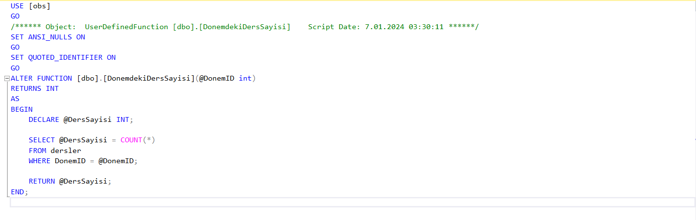

Üçüncü fonksiyon bir dönemdeki ders sayısını bulmak için kullanılır. Fonksiyon parametre olarak DönemID değerini alır ve ders sayısı adında bir değişken oluşturur. Bu değişken dersler tablosunda DönemID değeri parametre ile verilen DönemID değerine eşit olan kayıtların sayısı değerini alır. Daha sonra bu değer return edilir.

**3- Frontend**

Projenin tasarımlarını hazırlamıştım ve bu tasarımlar üzerinden frontend kodlarını yazmaya başladım. React.js ve tailwind.css kullandım.

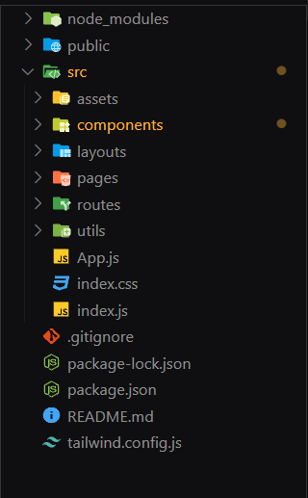

Projenin dosya mimarisi resimde verildiği gibidir.

1. Anasayfa kodları





1. Ders Alma Listesi Kodları





1. Ders Programı Kodları







1. Login Sayfası Kodları





1. Mesaj Sayfası Kodları







1. Kişisel Bilgiler Sayfası Kodları

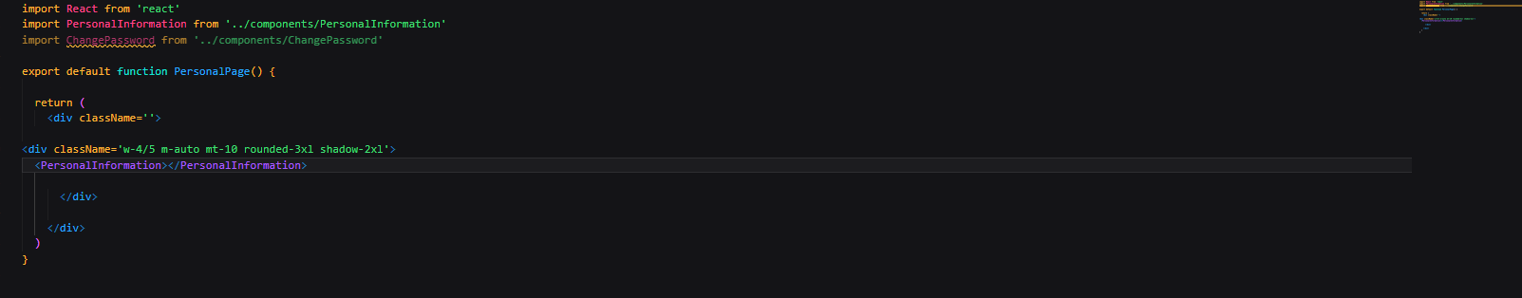

1. Yoklama Sayfası Kodları

 

1. Komponent Kodları

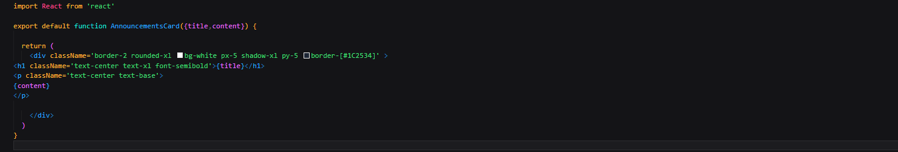

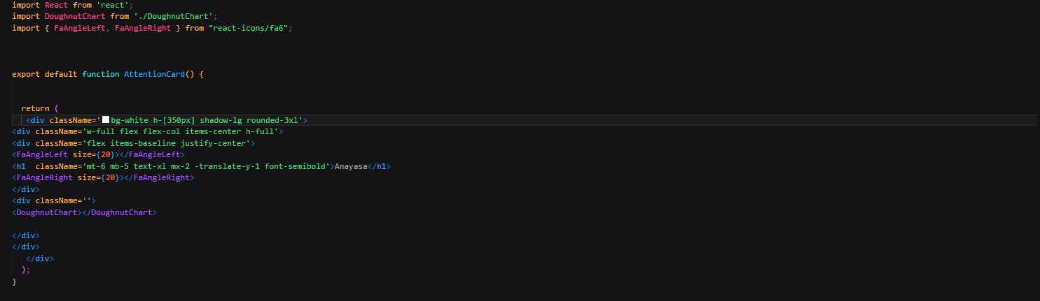

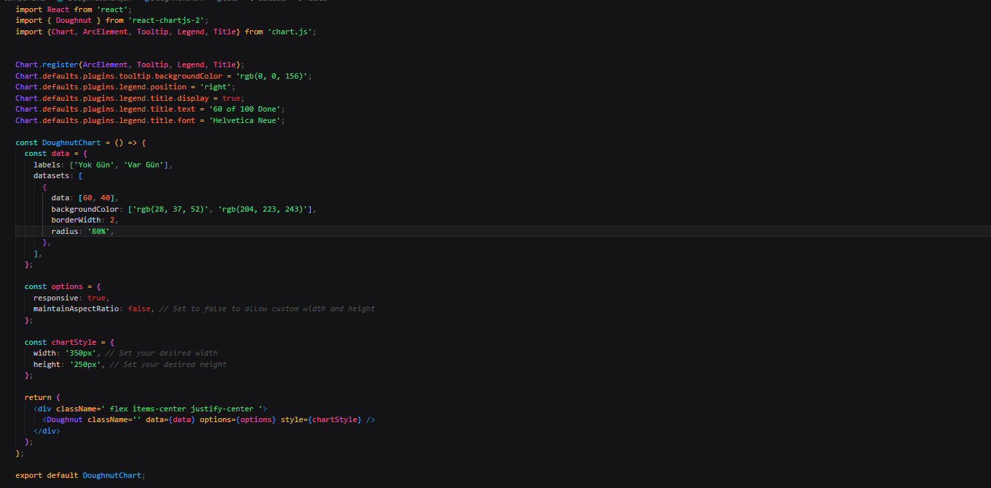

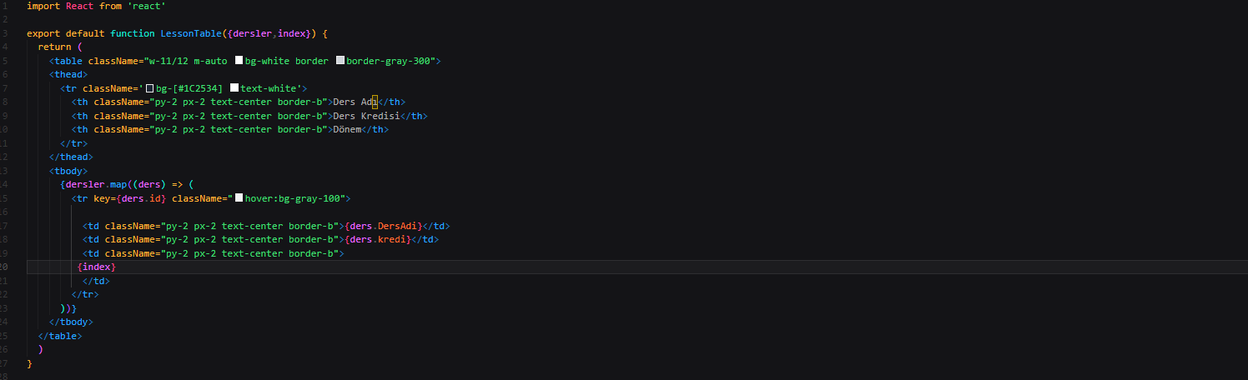

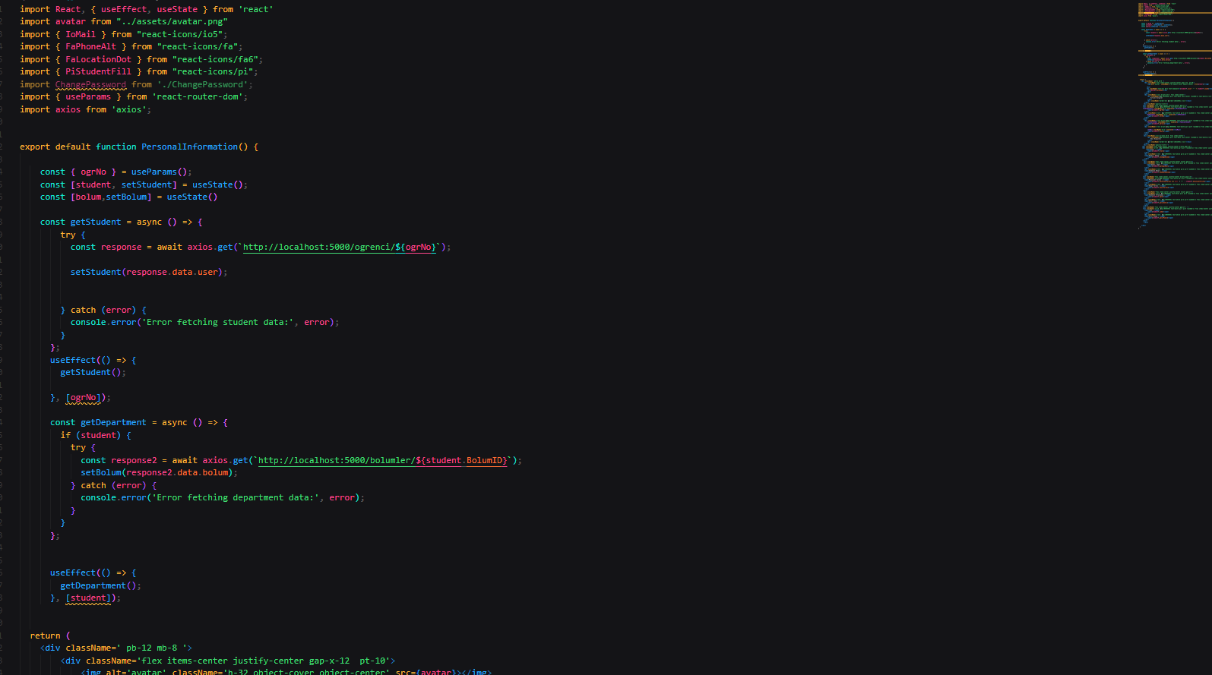

 

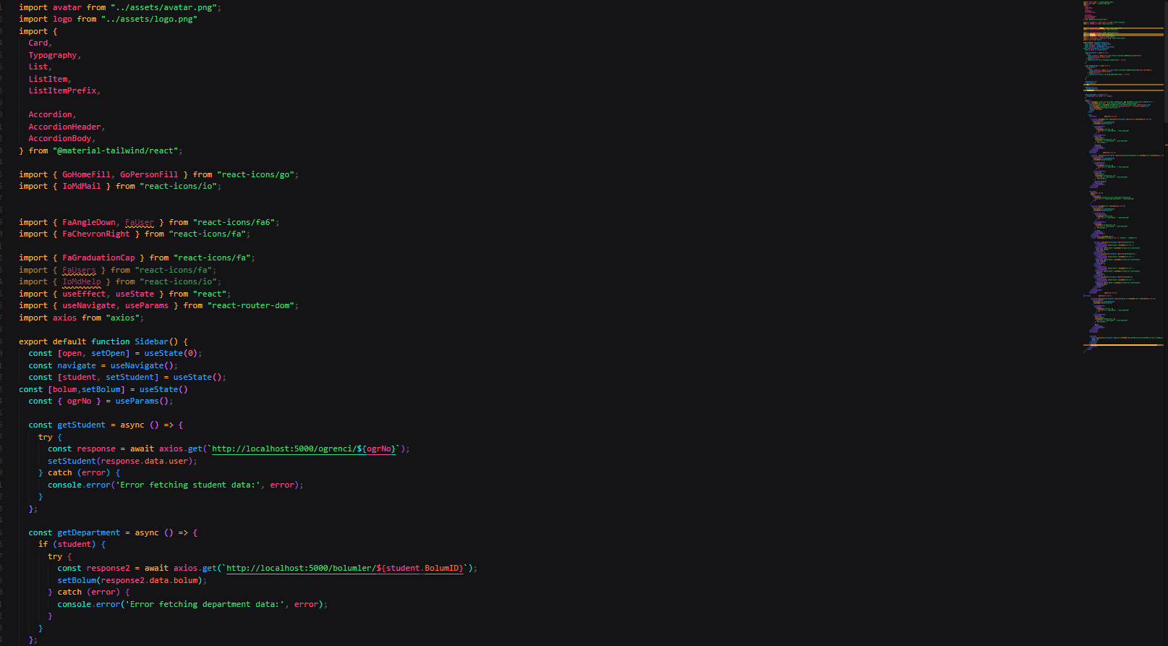

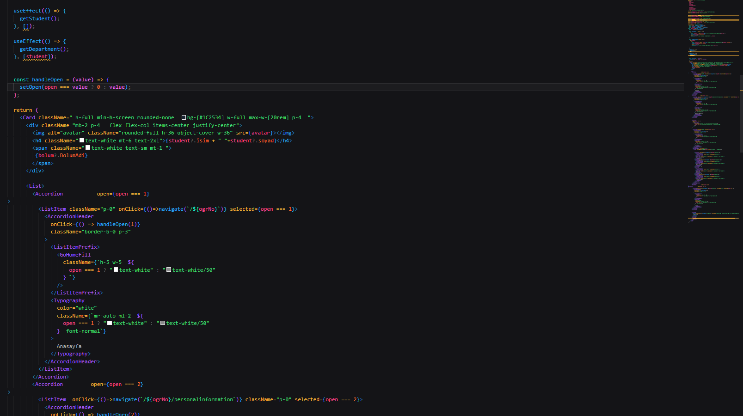

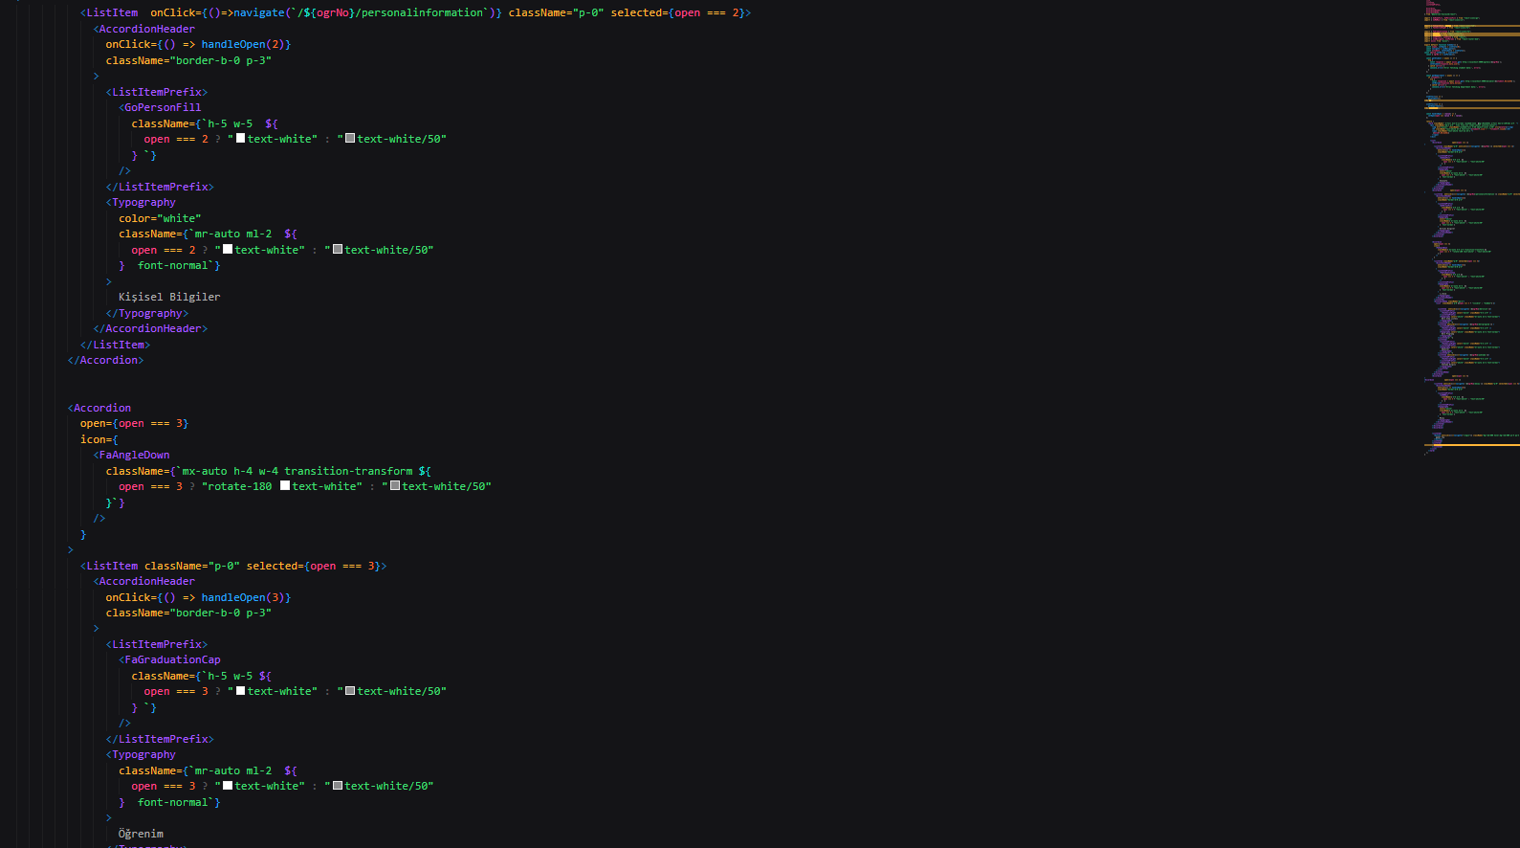

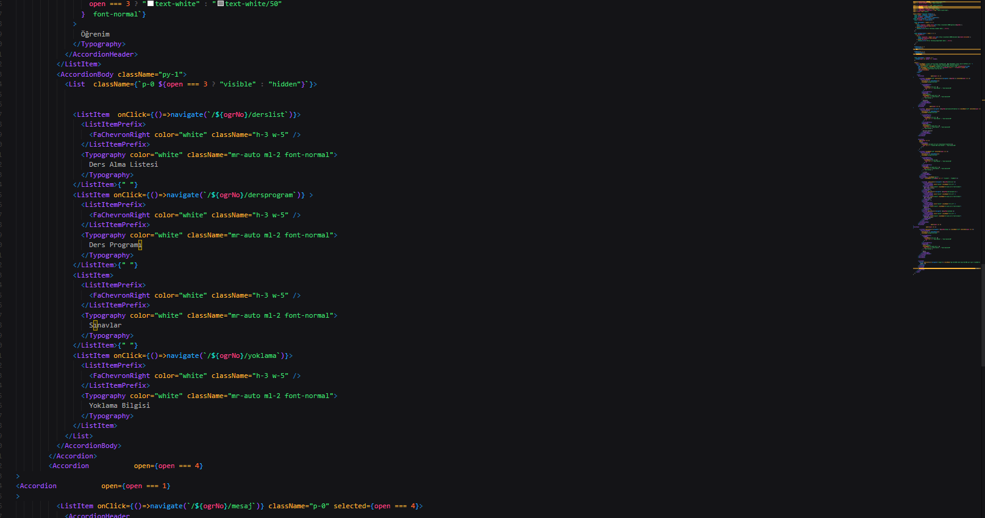

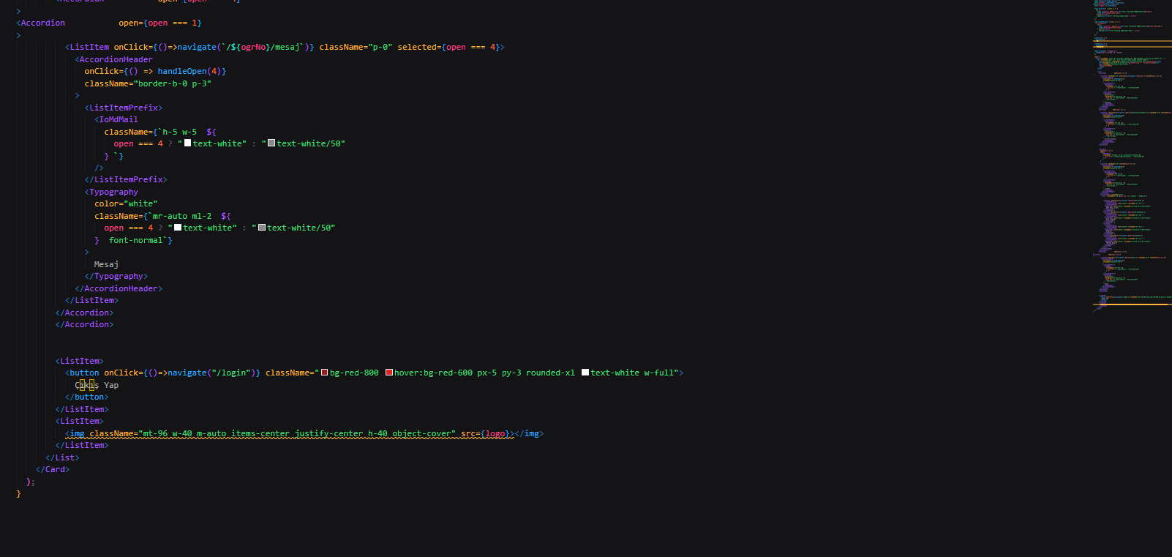 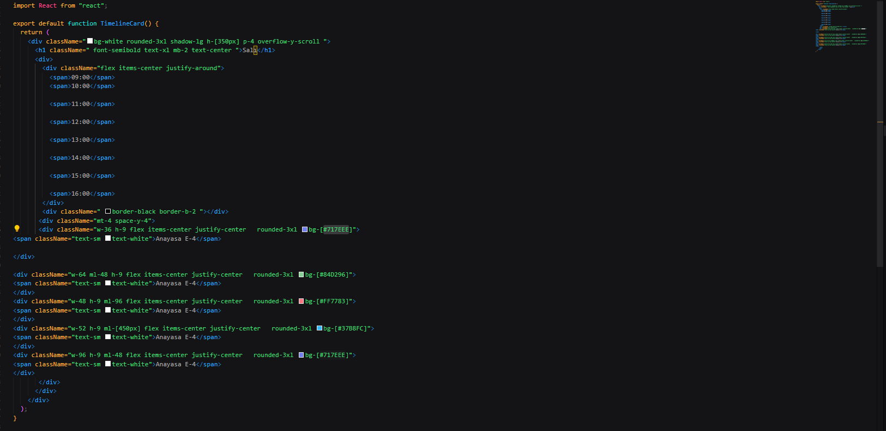

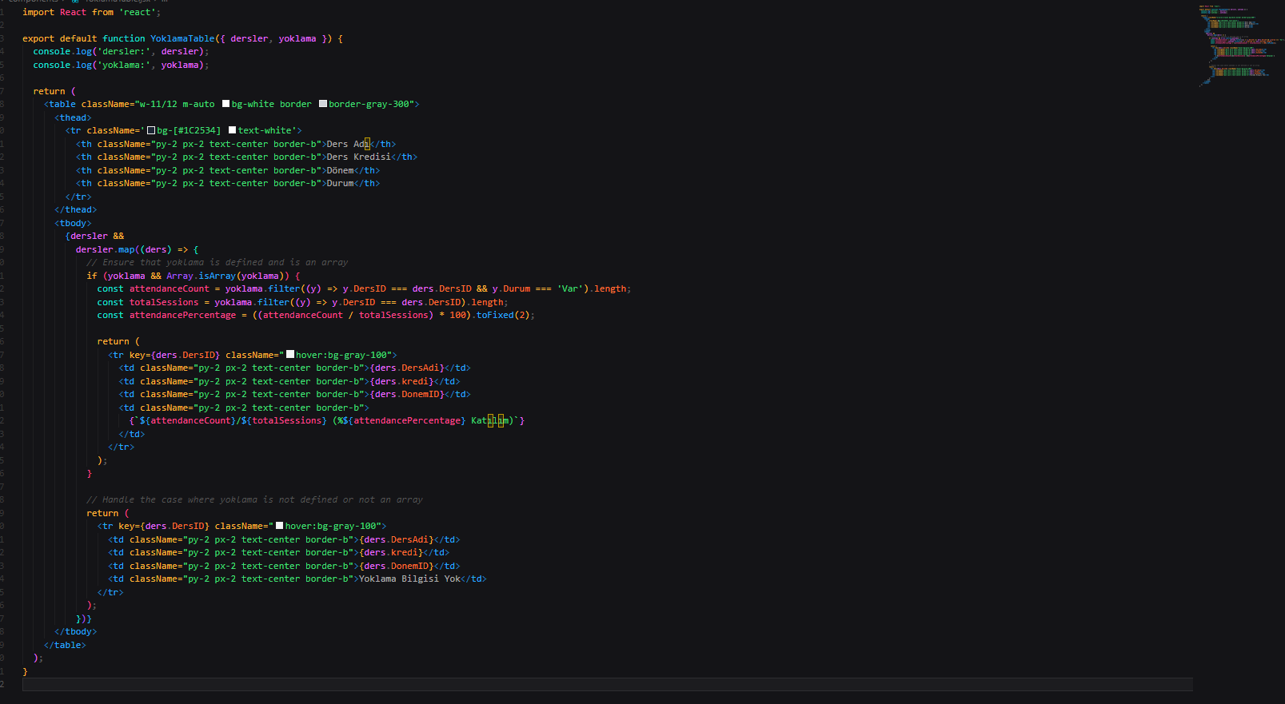

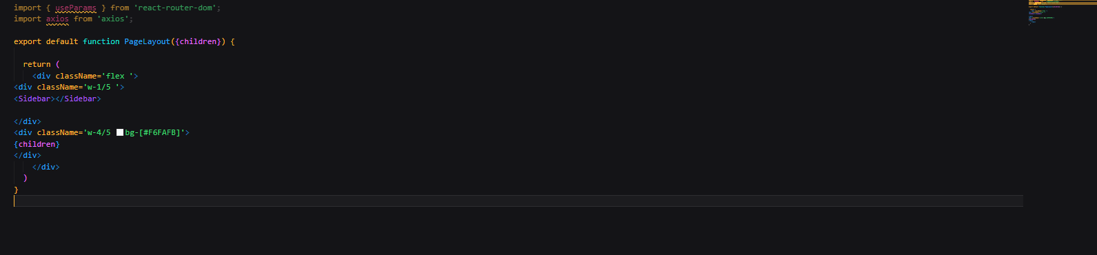

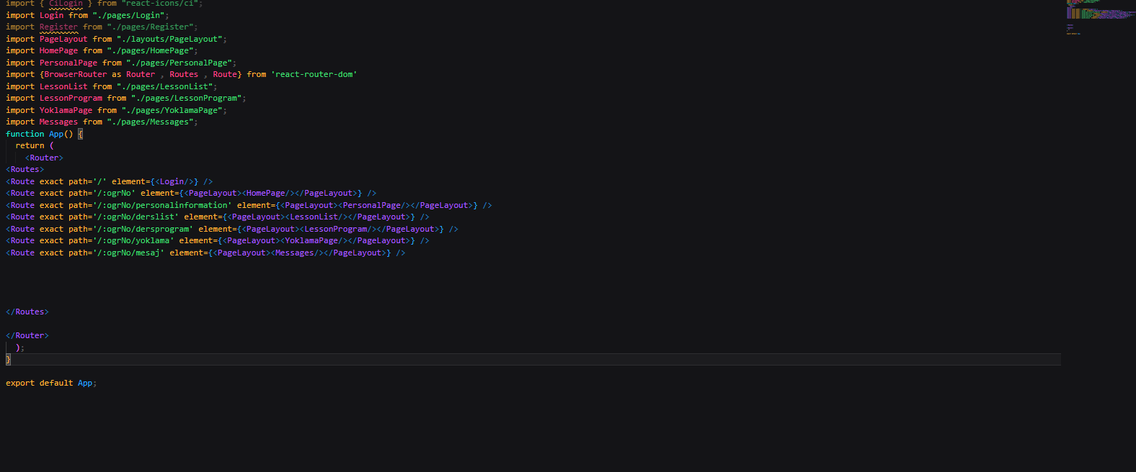

**4- Backend**

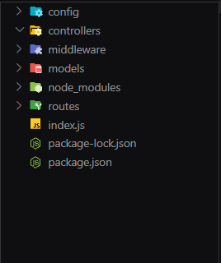

Backend Dosya mimarisi resimde verildiği gibidir.

1. Backend – Veri tabanı fonksiyonları

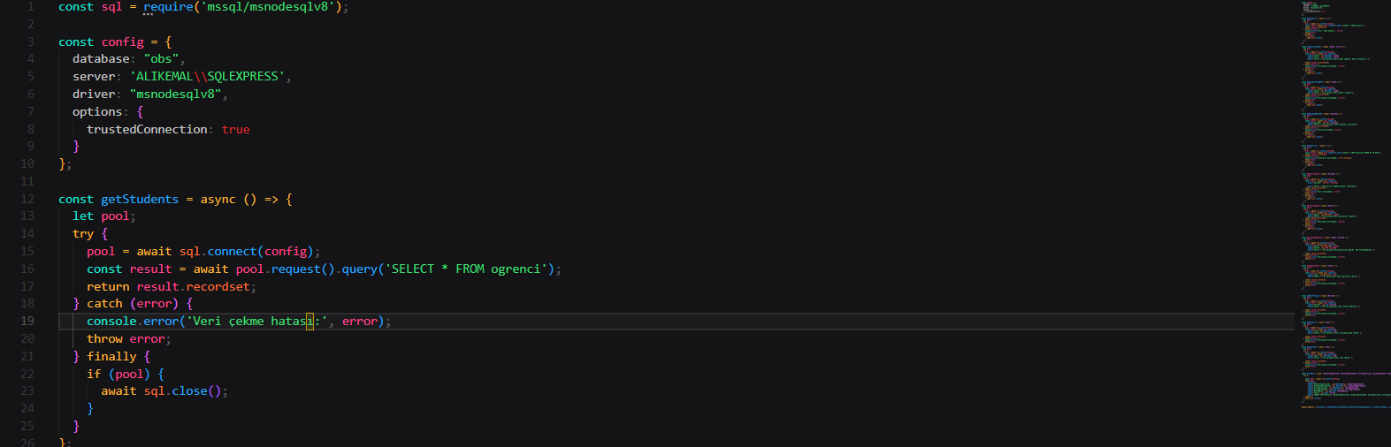

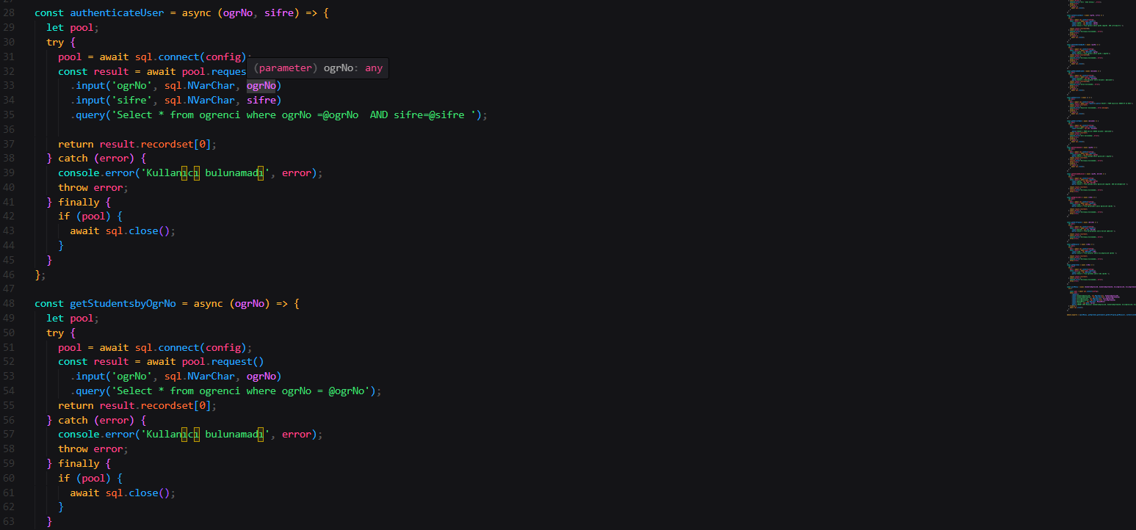

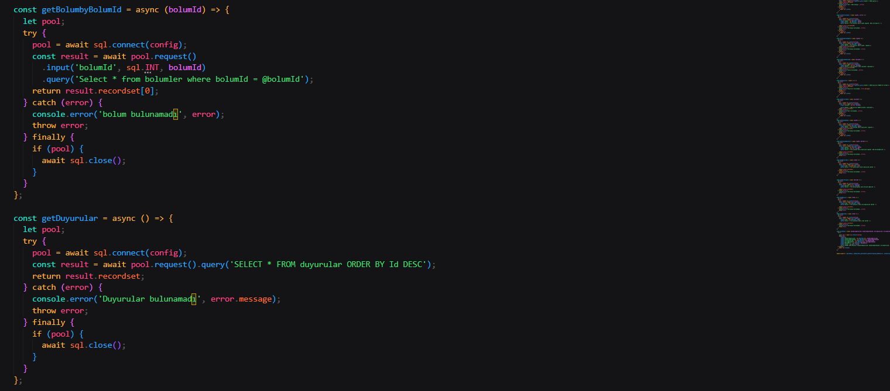

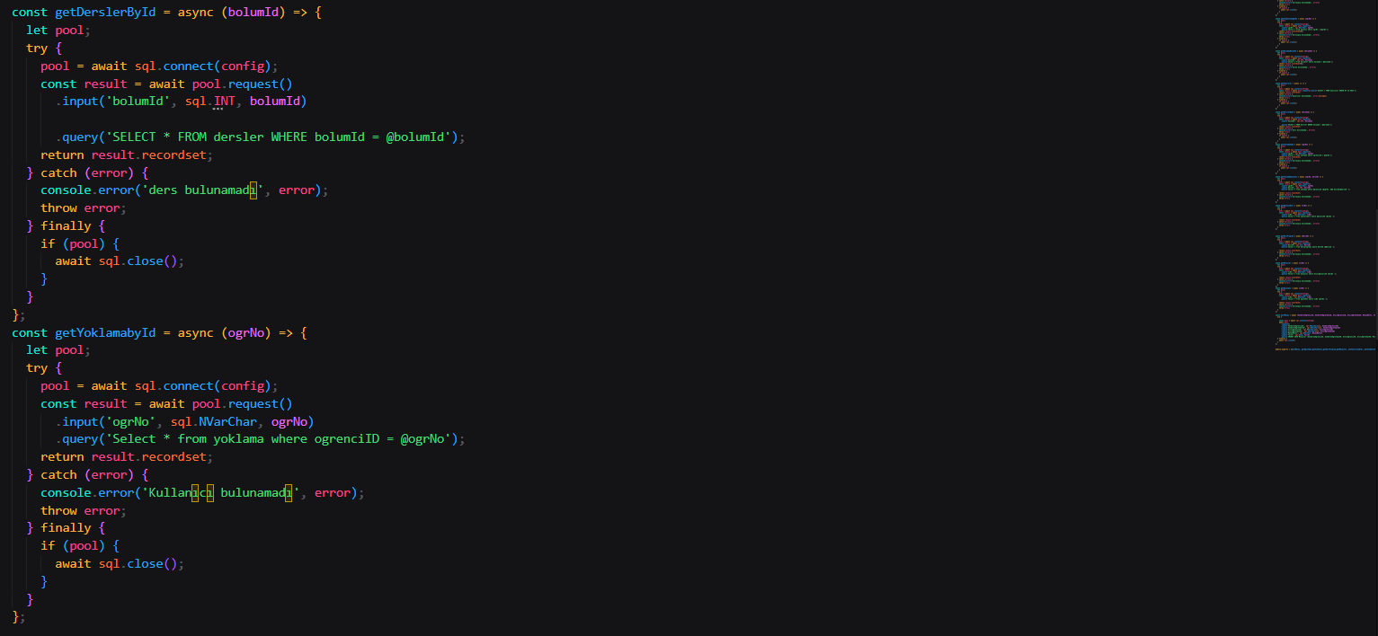

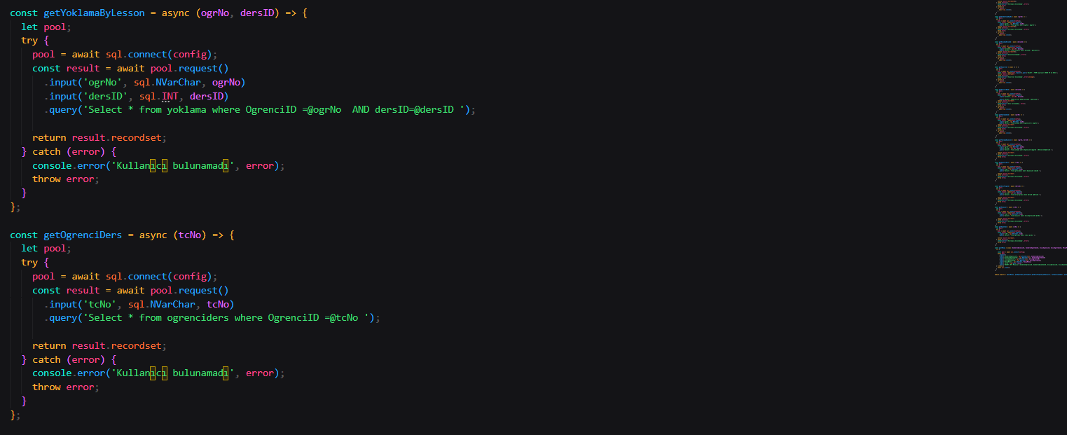

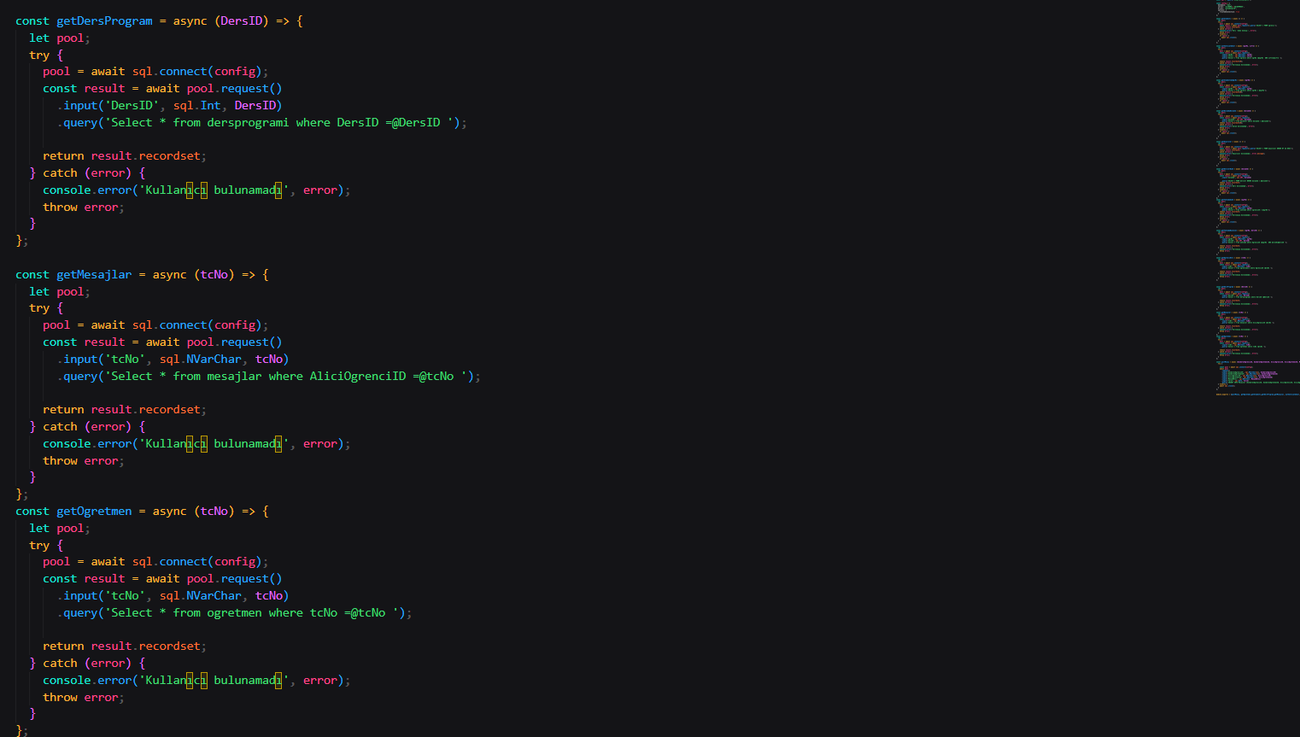

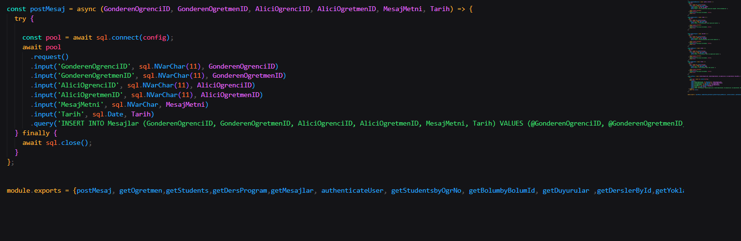

1. Backend Api Fonksiyonları

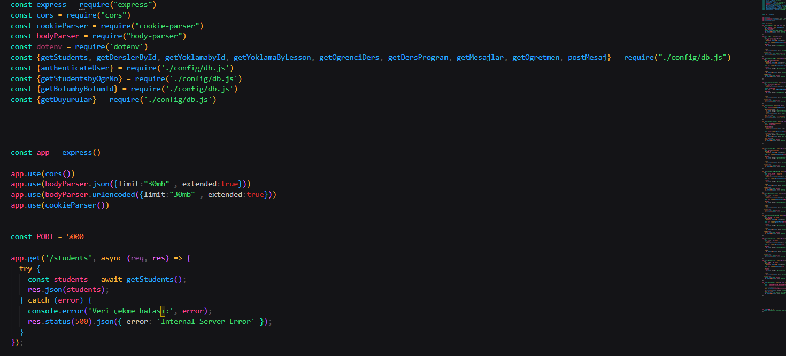

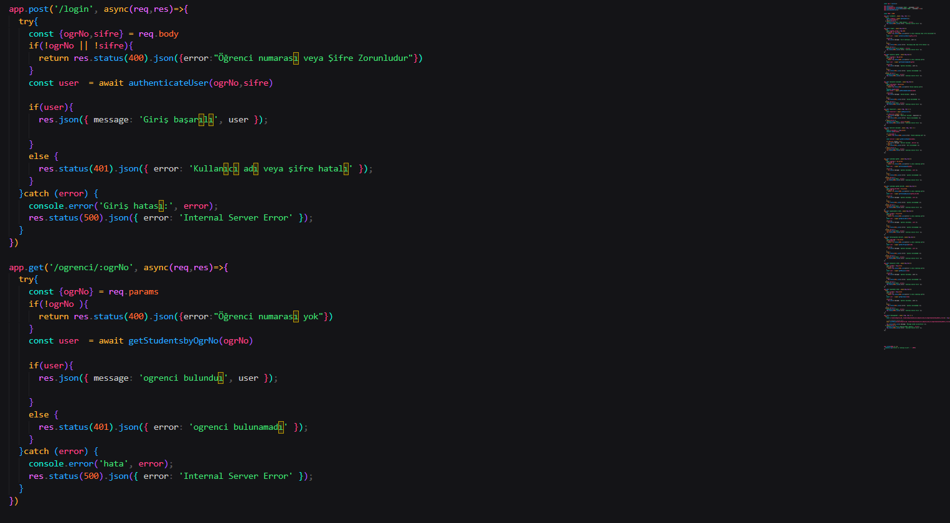

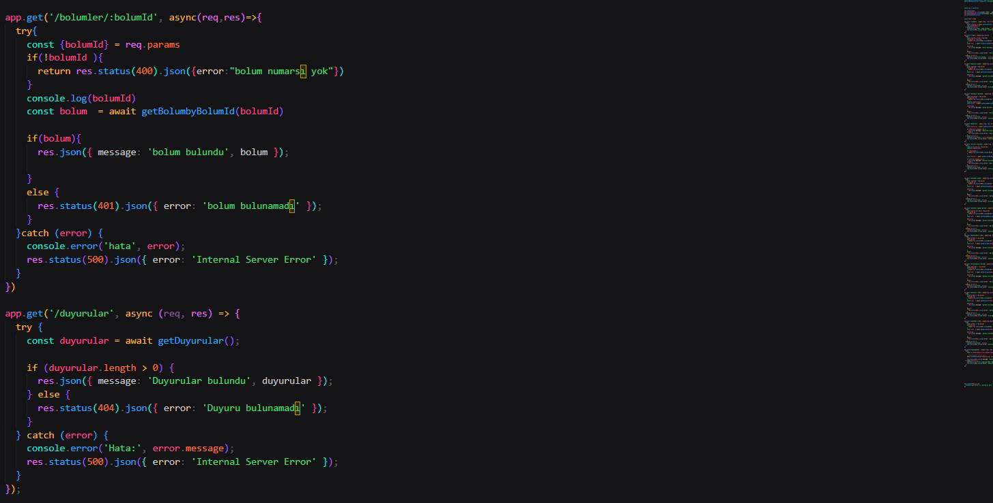

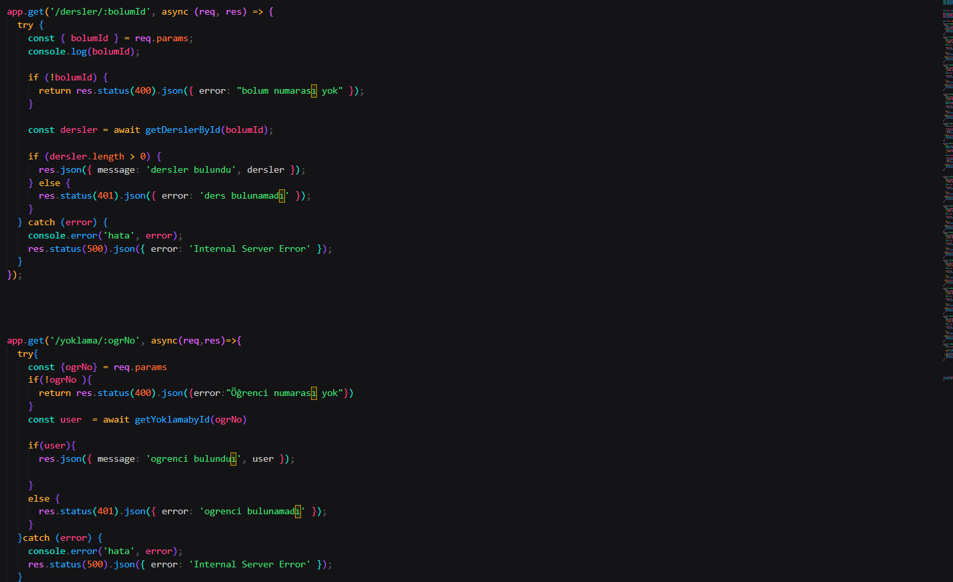

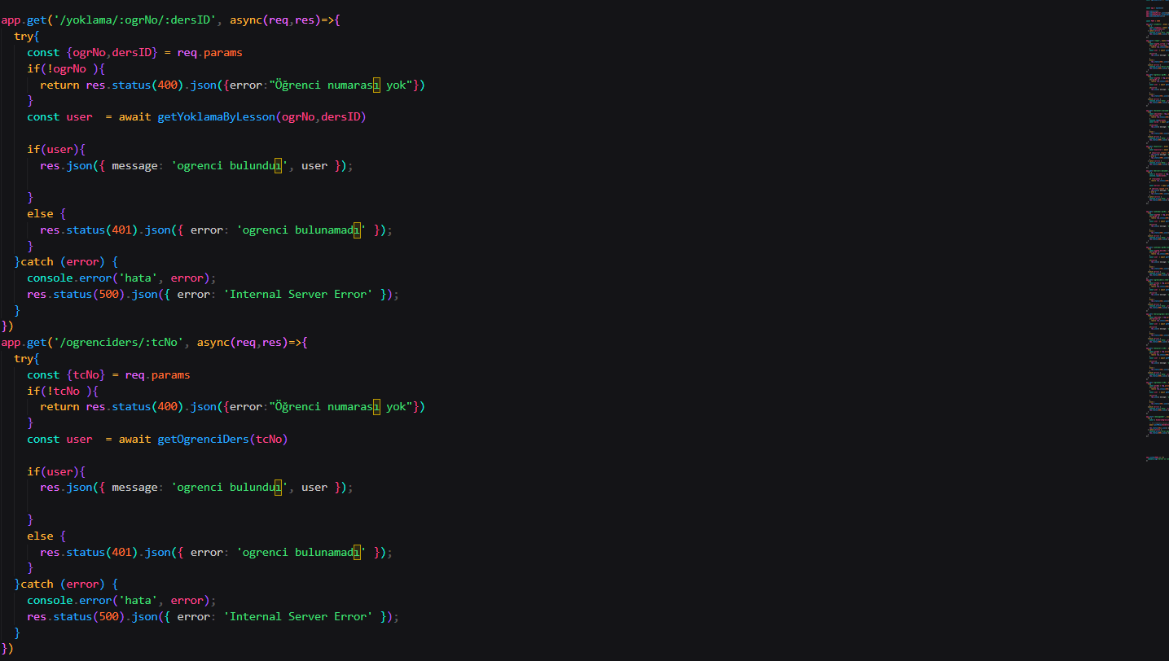

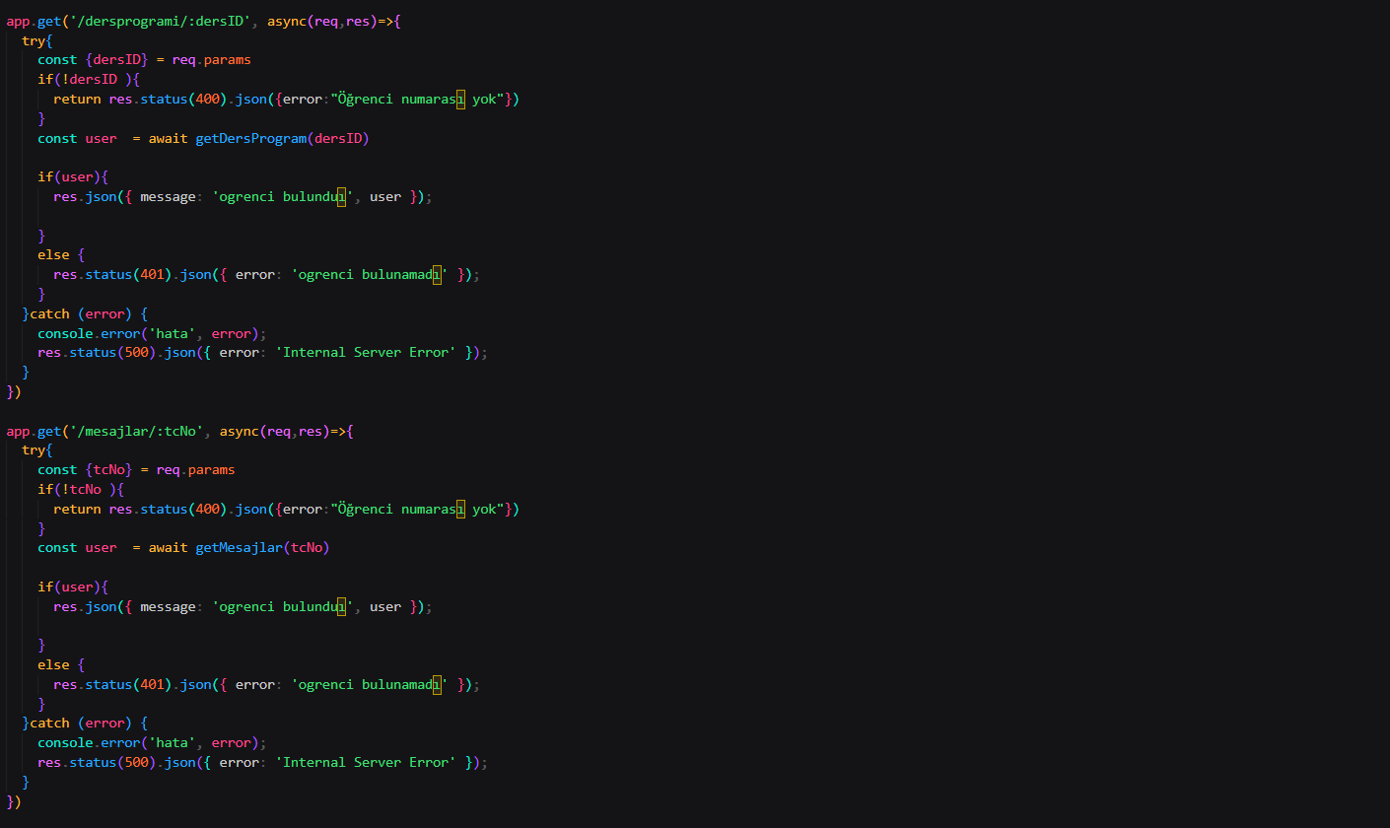

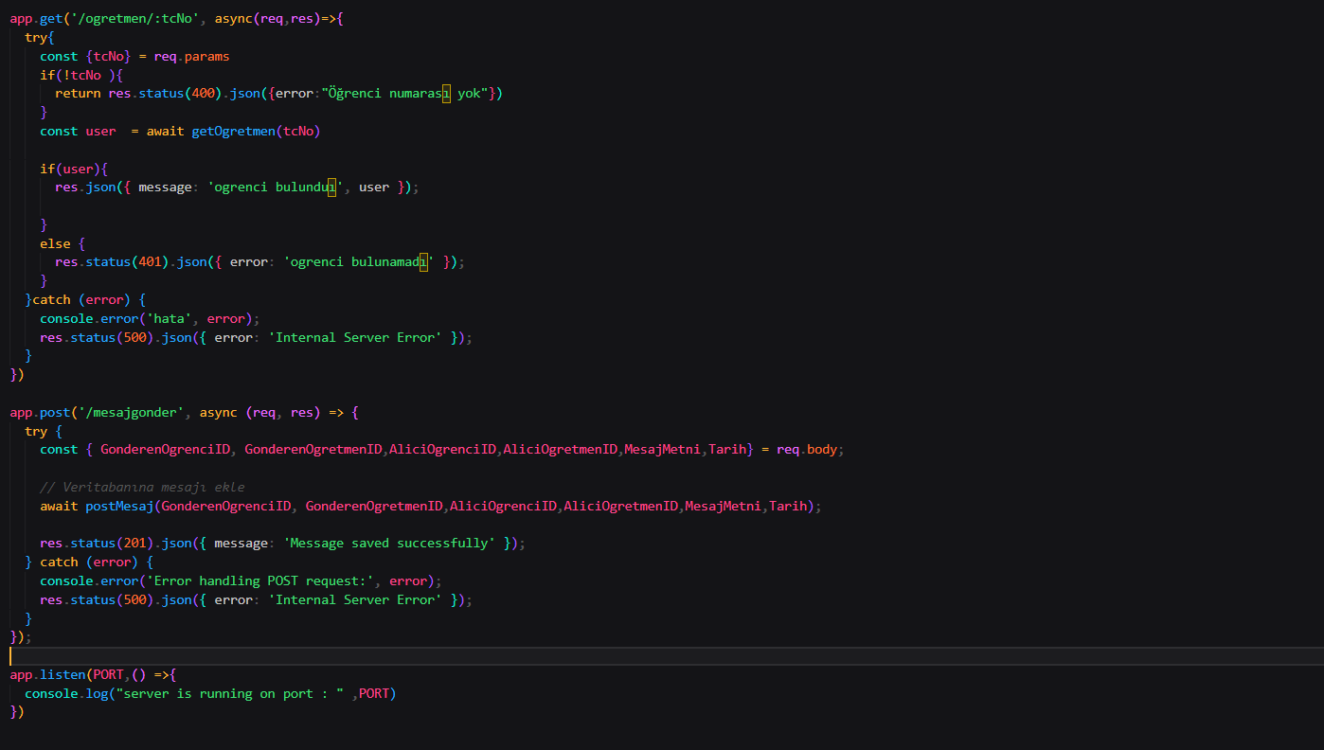

**5-Proje Çalışır Halde Görüntüler**

